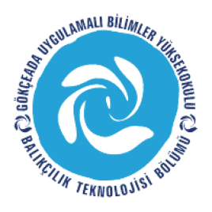
ÇANAKKALE ONSEKİZ MART ÜNİVERSİTESİ
GÖKÇEADA UYGULAMALI BİLİMLER YÜKSEKOKULU
BALIKÇILIK TEKNOLOJİSİ BÖLÜMÜ LİSANS PROGRAMI
2017-2018 GÜZ DÖNEMİ ÜÇÜNCÜ SINIF BÜTÜNLEME SINAV PROGRAMI

DERS | TARİH | SAAT | DERSLİK | GÖZETMEN
Balıkçılık Biy. ve Pop. Din.  (Doç.Dr. Hakan AYYILDIZ) | 15.01.2018  PAZARTESİ | 15:00 | 2
Sportif Balıkçılık  (Uygulama Sınavı)  (Doç.Dr. Deniz ACARLI) | 16.01.2018  SALI | 13:00 | Ağ Lab.
Sportif Balıkçılık  (Doç.Dr. Deniz ACARLI) | 16.01.2018  SALI | 14:00 | 2
Avcılık Yöntemleri  (Yard.Doç.Dr. Aytaç ALTIN) | 17.12.17  ÇARŞAMBA | 13:00 | 2
Su Ürünleri Yet. Giriş  (Öğr.Gör. Halit KUŞKU) | 18.01.18  PERŞEMBE | 13:00 | 2
İç Su Balıkları Üretimi ve Tek.  (Öğr.Gör. Halit KUŞKU) | 18.01.18  PERŞEMBE | 14:00 | 2
Deniz Balıkları Yetiştiriciliği  (Öğr.Gör. Halit KUŞKU) | 18.01.18  PERŞEMBE | 15:00 | 2
Ağ Yapım Donan. Tek. (Uygulama Sınavı)  (Doç.Dr. Deniz ACARLI) | 19.01.18  CUMA | 15:00 | Ağ Lab.
Ağ Yapım Donan. Tek.  (Doç.Dr. Deniz ACARLI) | 19.01.18  CUMA | 14:00 | 2

